**ОТЧЕТ**

**О РЕЗУЛЬТАТАХ САМООБСЛЕДОВАНИЯ**

**МУНИЦИПАЛЬНОГО БЮДЖЕТНОГО ДОШКОЛЬНОГО ОБРАЗОВАТЕЛЬНОГО УЧРЕЖДЕНИЯ «ДЕТСКИЙ САД № 21 КОМБИНИРОВАННОГО ВИДА»**

***В отчете представлены результаты самообследования нашего детского сада. Он включает аналитическую часть и результаты анализа показателей деятельности. В докладе дается оценка образовательной деятельности и организации учебного процесса, системы управления, кадрового потенциала, материально – технической базы.***

***Отчет подготовлен с целью оценки результатов и условий образовательной деятельности.***

**I. Аналитическая часть**

**1. Информационная справка о МДОУ**

*Адрес:* 182100, Псковская обл., город Великие Луки, ул. Гвардейская, д. 9а.

*Телефон:* (81153) 9 – 29 – 77

*Электронный адрес:* [vlds21@eduvluki.ru](mailto:vlds21@eduvluki.ru)

*Адрес сайта ДОУ:* <http://www.eduvluki.ru/detsad/21>

*Тип учреждения:* Муниципальное дошкольное образовательное учреждение

*Вид учреждения:* комбинированного вида

*Режим работы учреждения*: с 7. 00 до 19. 00. Выходные дни – суббота, воскресенье и нерабочие праздничные дни в соответствии с действующим

законодательством РФ.

*Заведующая МБДОУ:* Захарова Татьяна Евгеньевна, педагогический стаж 36 лет, высшая категория, награждена знаком «Почетный работник общего образования».

*Учредитель МБДОУ –* Администрация города Великие Луки

*Учредительные документы:*

**Лицензия** на образовательную деятельность № 2074 от 5 ноября 2013 г.;

**Устав** № 32 38 от 03. 11. 2015 г.;

**Свидетельство о государственной аккредитации** № 1369 от 12 мая 2010 г.

Учреждение зарегистрировано ИФНС России за № 1026000901838 по Псковской области.

***Приоритетное направление деятельности МБДОУ*** *–* духовно – нравственное и патриотическое воспитание дошкольников.

***Инновационно – экспериментальная* деятельность*:***

МБДОУ является городской экспериментальной площадкой и экспериментальной площадкой учреждения Российской Академии образования «Институт семьи и воспитания по теме «Методика и практика духовно – нравственного воспитания детей в образовательных учреждениях разного типа».

МБДОУ расположено в северном микрорайоне города, в удалении от проезжей части, рядом с парковой зоной, в благоприятном социокультурном окружении. Рядом с дошкольным учреждением находится МБОУ СОШ № 16, МБОУ СОШ № 6, поликлиника ОАО «РЖД», ж/д вокзал, стадион «Локомотив», филиал ПГУПС. Это создает благоприятные возможности для обогащения деятельности ДОУ, расширяет спектр возможностей по организации работы, осуществлению сотрудничества с общественными организациями.

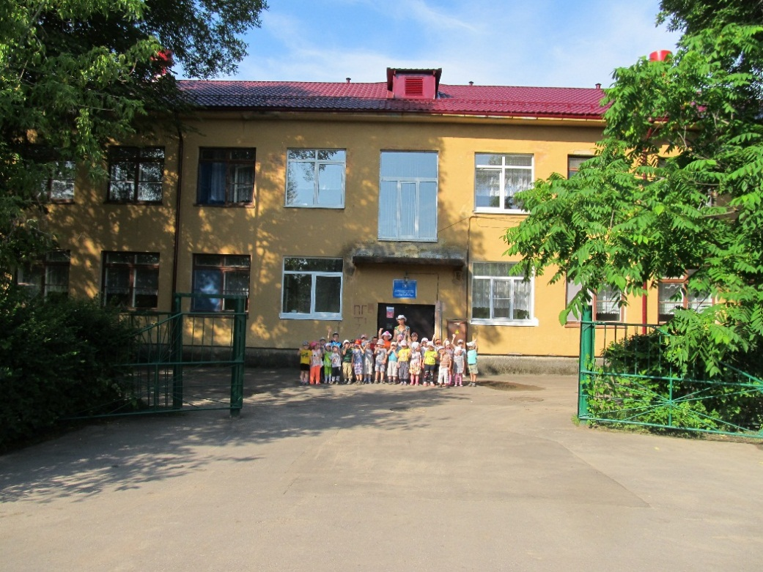

В 2016 году детский сад отмечает свой 50 – летний юбилей.

Здание детского сада кирпичное, двухэтажное. Помещение и участок МДОУ

соответствуют государственным санитарно- эпидемиологическим требованиям к устройству, правилам и нормативам работы ДОУ СанПин, нормам и правилам пожарной безопасности. Территория детского сада озеленена насаждениями по всему периметру. На территории учреждения имеются различные виды деревьев и кустарников, газоны, клумбы, цветники, «Аптекарский огород».

Групповые помещения обеспечены мебелью и игровым оборудованием в достаточном количестве. В ДОУ создана соответствующая развивающая предметно- пространственная среда, обеспечивающая возможность использования игровой, познавательной, исследовательской и творческой активности всех категорий воспитанников, экспериментирование с доступными детям материалами. Имеется возможность разнообразного использования различных составляющих предметной среды: детской мебели, матов, конструкторов. Возможны изменения предметно- пространственной среды в зависимости от образовательной ситуации, в т.ч. от меняющихся интересов и возможностей детей.

На территории ДОУ имеется спортивная площадка и 6 благоустроенных детских площадок. Постоянно обеспечивается доступность и безопасность предметно- пространственной среды.

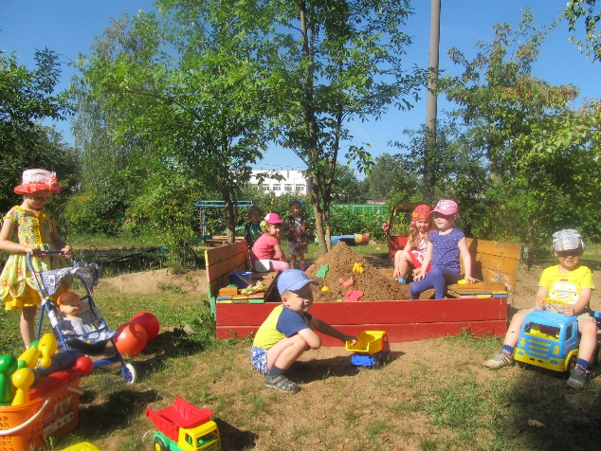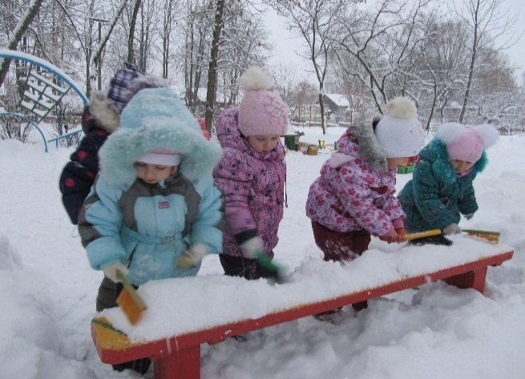

Детский сад осуществляет свою деятельность в соответствии с законом РФ «Об образовании» от 29. 12.2012 г. № 273-ФЗ, федеральным государственным образовательным стандартом, утвержденным приказом Минобрнауки России от 17. 10. 2013 г. № 1155, санитарно – эпидемиологическими правилами и нормативами (СанПиН 2.4.1 3049 – 13 от 13. 05. 2013 г.), договором между учредителем и ДОУ, Уставом.

В дошкольном учреждении функционирует 6 групп, в которых воспитывается 145 детей (на 01. 06. 2016 г.) дошкольного возраста.

|  |  |  |  |  |  |
| --- | --- | --- | --- | --- | --- |
| № группы | Название группы | Возраст | Количество детей | Мальчики | Девочки |
| №2 | Первая младшая группа | 2- 3 года | 25 | 14 | 11 |
| №1 | Вторая младшая группа | 3- 4 года | 27 | 16 | 11 |
| №6 | Вторая младшая группа | 3- 4 года | 22 | 12 | 10 |
| №5 | Средняя группа | 4- 5 лет | 25 | 14 | 11 |
| №3 | Старшая группа | 5- 6 лет | 22 | 10 | 12 |
| №4 | Подготовительная к школе группа | 6- 7 лет | 24 | 13 | 11 |

**2. Контингент семей и детей**

Родители воспитанников являются активными субъектами образовательного пространства МБДОУ. Они несут непосредственную ответственность, законодательно закрепленную, за воспитание и обучение своих детей. Педагоги детского сада являются главными помощниками и консультантами родительского сообщества в вопросах воспитания и развития детей дошкольного возраста.

Дошкольное учреждение посещает **145 семей.**

|  |  |
| --- | --- |
| **Полные семьи** | **116** |
| **Неполные семьи** | **29** |
| **Многодетные семьи** | **12** |

**Социальный статус родителей:**

| Специальность | Всего | Группа №1 | Группа №2 | Группа №3 | Группа №4 | Группа №5 | Группа №6 |
| --- | --- | --- | --- | --- | --- | --- | --- |
| Рабочие | **114** | **16** | **15** | **18** | **36** | **19** | **10** |
| Госслужащие | **14** | **-** | **1** | **4** | **1** | **6** | **2** |
| ЧП | **9** | **2** | **2** | **-** | **1** | **2** | **2** |
| Инженерно-технические  работники | **28** | **1** | **10** | **6** | **2** | **1** | **8** |
| Медицинские  работники | **6** | **-** | **1** | **-** | **-** | **-** | **5** |
| Педагоги | **3** | **-** | **2** | **-** | **-** | **-** | **1** |
| Работники торговли | **30** | **6** | **5** | **4** | **6** | **5** | **4** |
| Военнослужащие | **7** | **3** | **-** | **1** | **-** | **-** | **3** |
| Домохозяйки | **18** | **1** | **5** | **4** | **-** | **5** | **3** |
| Безработные | **17** | **3** | **4** | **2** | **1** | **4** | **3** |
| Артист | **1** | **-** | **1** | **-** | **-** | **-** | **-** |

Так как родители наших воспитанников являются непосредственными участниками педагогического процесса, то мы уделяем огромное внимание сотрудничеству с ними, считая эту часть работы особенно значимой.

**3. Цели и задачи деятельности МБДОУ**

Способствовать всестороннему гармоничному развитию ребенка, которое предусматривает осуществление комплекса мер, направленных на сохранение и укрепление здоровья детей, становление общечеловеческих, культурологических ценностей, формирование интегративных качеств ребенка-дошкольника соответственно возрасту.

__ охрана и укрепление физического и психического здоровья детей, в том числе их эмоционального благополучия;

— обеспечение равных возможностей для полноценного развития каждого

ребенка в период дошкольного детства независимо от места проживания, пола, нации, языка, социального статуса, психофизиологических и других особенностей (в том числе ограниченных возможностей здоровья);

— обеспечение преемственности целей, задач и содержания образования,

реализуемых в рамках образовательных программ дошкольного и начального общего образования;

— создание благоприятных условий развития детей в соответствии с их

возрастными и индивидуальными особенностями и склонностями, развития способностей и творческого потенциала каждого ребенка как субъекта отношений с самим собой, другими детьми, взрослыми и миром;

— объединение обучения и воспитания в целостный образовательный процесс на основе духовно-нравственных и социокультурных ценностей и принятых в обществе правил и норм поведения в интересах человека, семьи, общества;

— формирование общей культуры личности детей, развитие их социальных,

нравственных, эстетических, интеллектуальных, физических качеств, инициативности, самостоятельности и ответственности ребенка, формирование предпосылок учебной деятельности;

— обеспечение вариативности и разнообразия содержания программ и

организационных форм дошкольного образования, возможности формирования программ различной направленности с учетом образовательных потребностей.

**4. Материально – техническая база**

В ДОУ имеются:

- кабинет заведующей;

- методический кабинет,

- медицинский кабинет;

- кабинет логопеда;

Физкультурный и музыкальный зал (совмещенный);

- кабинет ИЗО;

- 4 групповых помещения без спален и 2- со спальнями;

- помещения, обеспечиваюшие быт: пищеблок, прачечная, склад продуктов и т.д.;

- спортивный участок на улице;

- участки для прогулки детей.

Имеются технические средства обучения: телевизоры, магнитофоны, DVD, принтеры, принтер- сканер- копир, фотоаппарат, компьютеры, мультимедийный проектор.

Группы постепенно пополняются современным игровым оборудованием, информационными стендами. В группах созданы центры для разных видов детской деятельности: игровой, двигательной, коммуникативной, познавательно- исследовательской, трудовой, музыкально- художественной, восприятия художественной литературы, с учетом психологических особенностей ребенка, для обеспечения оптимального баланса в совместных и самостоятельных действиях.

Созданы условия для социально- личностного развития воспитанников: для адаптации, комфортного пребывания детей в учреждении, положительного отношения к себе и другим людям, окружающему миру, для коммуникативной и социальной компетенции детей.

Мебель подобрана по ростовым показателям и расположена в соответствии с требованиями СанПина. Расстановка мебели, игрового и дидактического материала в групповых помещениях соответствует принципам развивающего обучения, индивидуального подхода, дифференцированного воспитания.

На группах имеется необходимое количество игрового и дидактического материала, необходимого для осуществления педагогического процесса. Предметно-развивающая среда в дошкольном учреждении соответствует современным требованиям к ее организации. Библиотечный фонд постоянно пополняется новой методической литературой, детской художественной литературой.

Развивающая предметно-пространственная среда строится с учетом организации деятельности детей:

а) Для непосредственно образовательной деятельности: подбор дидактического материала, который будет соответствовать изучаемой теме;

б) Для совместной деятельности воспитателя с детьми.

Взрослый дополняет, насыщает, изменяет предметно-развивающую среду материалами для игры, рисования, конструирования и других видов деятельности в соответствии с интересами детей;

в) Для самостоятельной деятельности детей.

Создаются условия для развития, творческого самовыражения, осознания себя, кооперации со сверстниками, без взрослых посредников, для свободного упражнения в способах действия и умениях, замысла и реализации собственных задач.

В группах оформлены центры (уголки) развития, оснащенные необходимыми материалами и оборудованием для:

- игровой деятельности;

- продуктивной деятельности;

- познавательно-исследовательской деятельности;

- двигательной активности дошкольников, в т.ч.

• Речевой уголок;

• Математический уголок;

• Книжный уголок;

• Музыкальный уголок;

• Спортивный уголок;

• Центр строительных игр;

• Центр сюжетно-ролевых игр;

• Кукольный уголок;

• Уголок уединения;

• Уголок природы;

• Уголок познавательно-исследовательской деятельности;

• Уголок художественно-продуктивной деятельности (ИЗО);

• Уголок ряженья или театральный уголок.

Ведется постоянная работа над обогащением предметно-развивающей среды посредством:

- оборудования кабинетов, групповых помещений современными ТСО;

- наполнения уголков в группах;

-пополнение кабинетов узких специалистов современным дидактическим многофункциональным материалом.

В течение учебного года проходили консультации по организации предметной среды и деятельности в них и смотры-конкурсы уголков в каждой возрастной группе. Т. о. в детском саду создана предметно-развивающая среда, способствующая развитию познавательной сферы и сберегающая психофизическое здоровье ребёнка.

Требования по охране труда, охране жизни и здоровья детей, пожарной и антитеррористической безопасности в МБДОУ соблюдаются.

В целях безопасности детей и сотрудников помещение МБДОУ оснащено противопожарной системой и кнопкой тревожной сигнализации. Заключены договоры на их обслуживание. Создана добровольная противопожарная дружина, имеются в наличии необходимые средства пожаротушения.

На входных дверях МБДОУ имеются внутренние засовы (замки), гарантирующие ограничение доступа в помещение детского сада посторонними лицам.

Также здание детского сада защищено системой «Домофон», которая способствует препятствует проникновению посторонних лиц в помещение детского сада.

Приказом назначены ответственные за организацию и проведение мероприятий по пожарной безопасности, охране труда и технике безопасности, антитеррористической безопасности. Создана комиссия по охране труда.

В течение года с работниками проведены все плановые инструктажи: по охране жизни и здоровья детей, по ПБ, ОТ и ТБ с записью в специальных журналах. В соответствии с планом проведены учебные занятия по эвакуации детей и работников из здания МБДОУ в случае ЧС (2 занятия), занятия по обучению работников правилам охраны труда и технике безопасности.

В целях обеспечения безопасности детей периодически проводится технический осмотр основных элементов зданий и сооружений детского сада. Ответственными лицами ежедневно осуществляется контроль с целью своевременного устранения причин, несущих угрозу жизни и здоровью детей и работников.

В родительских уголках во всех возрастных группах размещается информация о детской заболеваемости и мерах по ее предупреждению; о профилактических мероприятиях по дорожно-транспортному и бытовому травматизму. В учреждении оформлена наглядная информация по охране труда, пожарной безопасности и антитеррористической безопасности.

Согласно годовому плану с детьми систематически проводятся мероприятия по предупреждению дорожно-транспортного и бытового травматизма «Мы - пешеходы», пожарной безопасности, изучаются правила дорожного движения, проводятся праздники и развлечения, оформляются выставки детских рисунков «Мой друг - светофор», «Безопасность глазами детей» и пр.

**5. Содержание образования**

Образовательный процесс в дошкольном учреждении регулируется основными нормативными документами в области образования и строится на основе Образовательной программы МБДОУ Детский сад № 21, разработанной на основе содержания примерной общеобразовательной программы дошкольного образования – программы развития и воспитания детей в детском саду «Детство» (авт. Т. Бабаева. В. Логинова и др.) и с учетом Федеральных Государственных образовательных стандартов к структуре основной образовательной программы. Это обеспечивает разностороннее развитие детей, посещающих детский сад, с учетом их психофизических и возрастных особенностей по основным направлениям развития - физическому, социально-личностному, познавательно-речевому и художественно-эстетическому.

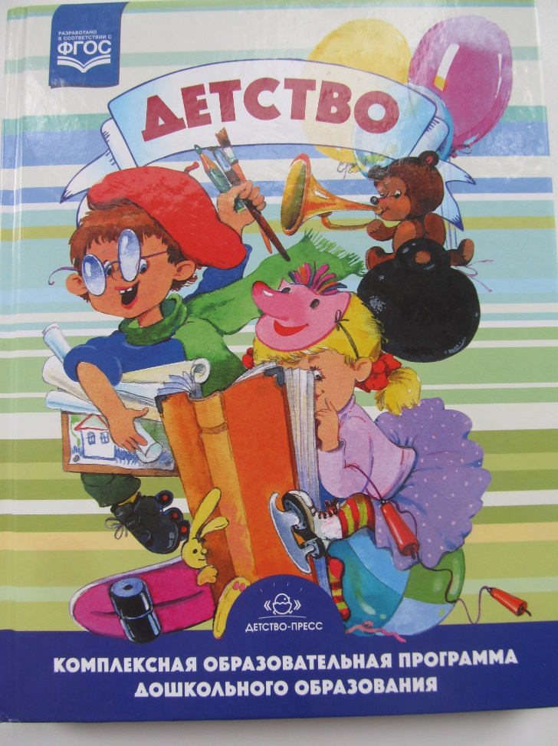

Программа способствует созданию условий, максимально способствующих выравниванию стартовых возможностей воспитанников МБДОУ и достижение ими необходимого и достаточного уровня подготовки к школьному обучению.

В МБДОУ также реализуются ряд парциальных и коррекционных программ:

Программа музыкального воспитания детей дошкольного возраста «Ладушки» И. Каплуновой, И. Новосокольцевой;

- Программа экологического воспитания детей «Мы» Н. Кондратьевой;

- Программа духовно-нравственного воспитания детей «Социокультурные истоки» И. А. Кузьмина, О. С. Абрамовой, Н. С. Губиной, Г. И. Кудряшевой, С. В. Перьковой.

- Программа для дошкольных образовательных учреждений «Основы безопасности детей дошкольного возраста» А. Авдеевой, О. Князевой, Р. Стеркиной;

- «Программа обучения и воспитания детей с ОНР» Т.Б. Филичевой, Г.В. Чиркиной;

- «Система коррекции ОНР» Т.А. Ткаченко;

- «Система коррекционной работы в логопедической группе для детей с ОНР» Н.В. Нищевой.

**6. Сведения о педагогических кадрах**

В МБДОУ Детский сад № 21 работают 14 педагогов. Из них:

В возрасте до 30 лет – 2 человека, 31 – 40 лет – 5 человек, 41 – 50 – 2 человека, 51 – 55 лет – 2 человека, свыше 55 лет – 3 человека.

В штатном расписании МБДОУ предусмотрены следующие специалисты:

* Заместитель заведующей по воспитательной работе;
* Учитель – логопед;
* Музыкальный руководитель;
* Инструктор по физической культуре;
* Воспитатель по хореографии

Высшее образование имеют 4 педагога, среднее специальное – 10.

Высшую квалификационную категорию имеют 7 педагогов, первую – 4.

Воспитатель Горковенко Л. К. имеет значок «Отличник народного просвещения».

В 2015 – 2016 учебном году воспитатель Баранова В. Ю. за добросовестный труд была награждена Почетной грамотой Управления образования Администрации г. Великие Луки.

В течение учебного года 11 педагогов прошли курсы повышения квалификации. Процентное отношение прошедших курсы к общему количеству педагогов – 78, 6 %.

**7. Структура внутреннего управления**

Непосредственное управление дошкольным учреждением осуществляет заведующая МБДОУ Детский сад № 21.

Представитель учредителя, осуществляющий общее руководство и контроль над организацией и совершенствованием воспитательно - образовательного процесса в МБДОУ - структурное подразделение администрации г. Великие Луки – Управление образования.

МБДОУ взаимодействует с другими образовательными учреждениями через информационно-методический отдел, функционирующий при Управлении образования администрации города.

Активное влияние на деятельность МБДОУ оказывают органы самоуправления МБДОУ, в состав которых входят:

* Конференция;
* Педагогический совет;
* Совет МБДОУ;
* Родительский комитет;
* Профсоюзный комитет.

**Основными направлениями деятельности заведующей МБДОУ являются**

* Обеспечение условий для функционирования дошкольного учреждения;
* Оценка и подбор кандидатов на вакантные должности;
* Анализ кадрового потенциала и потребностей в персонале;
* Отслеживание профессиональной и социально-психологической адаптации работников;
* Планирование, контроль и анализ деятельности сотрудников;
* Стимулирование деятельности сотрудников (управление трудовой мотивацией);
* Обеспечение условий для развития коллектива, его сплоченности, организованности;
* Анализ и регулирование групповых и личных взаимоотношений, социально-психологического климата в коллективе, совершенствование организационной культуры;
* Взаимодействие с семьями воспитанников

Заведующая Захарова Т.Е. совместно с Советом МБДОУ осуществляет стратегическое управление детским садом. Также в компетенцию Совета МБДОУ входят вопросы предоставления льгот, обсуждение кандидатур для награждения Почетными грамотами, участия в конкурсах профессионального мастерства, заслушиваются характеристики кандидатов на награждение, характеристики педагогов на прохождение аттестации.

Тактическое управление МБДОУ находится в компетенции конференции, педагогического совета, родительского комитета.

Высшим органом самоуправления является конференция. На этом уровне осуществляется разработка перспектив развития учреждения, определение основных путей достижения избранных целей. Обеспечивается гласность и открытость в работе детского сада. На заседаниях Конференции заслушиваются проекты изменений и дополнений в Устав, обсуждаются изменения, вносимые в локальные акты учреждения, избираются члены Совета МБДОУ и комиссий (по охране труда, бракеражной и т.п.), заслушиваются отчеты заведующей учреждения и председателя Совета МБДОУ о проделанной работе.

Особое место в управлении отводится педагогическому совету детского сада, который является связующим звеном между жизнедеятельностью педагогического коллектива и системой образования, основным назначением которого является создание коллектива единомышленников, готовых к самообразованию и саморазвитию. На данном этапе педагогический совет решает задачи поиска и обобщения педагогического опыта, повышения профессионального мастерства каждого педагога и развития творческого потенциала каждого педагога.

В жизни детского сада активно участвует родительский комитет. Перед ним стоит непростая задача: доводить до каждой семьи и каждого педагога идеи сотрудничества. Результатом работы родительского комитета являются:

• повышение активности родителей в жизни детского сада,

• установление разных форм сотрудничества семьи и детского сада,

• совместное решение актуальных вопросов воспитания на родительских собраниях и заседаниях родительских комитетов,

• участие в городских, областных выставках, смотрах, конкурсах,

• участие в праздниках и досугах.

Отношения между администрацией и профсоюзной организацией строятся на основе партнёрства. При разработке Программы развития детского сада, нормативно-правовых актов, затрагивающих социально-трудовые права работников, распределении кадров, нормирования и оплаты труда, премировании, предоставлении отпусков, распределении путёвок в летние детские лагеря, санатории для работников, администрация учитывает мнение профсоюза; представители профсоюза входят в состав всех комиссий. Профсоюзную организацию МБДОУ Детский сад № 21 возглавляет Терентьева Н. В.

Профсоюзная организация принимает активное участие в организации культурно-массовых мероприятий.

**II. Результаты анализа показателей деятельности МБДОУ**

**1. Воспитательно-образовательная деятельность**

В течение 2015-2016 учебного года шла активная работа по реализации Образовательной программы МБДОУ Детский сад № 21. Образовательная программа ДОУ обеспечивает разностороннее развитие детей с учетом их возрастных и индивидуальных особенностей по основным направлениям развития – физическому, социально-личностному, познавательно-речевому и художественно-эстетическому. Задачи психолого-педагогической работы по формированию физических, интеллектуальных и личностных качеств детей решаются в ходе освоения всех образовательных областей наряду с задачами, отражающими специфику каждой образовательной области, с обязательным психологическим сопровождением.

Образовательная программа определяет содержание и организацию образовательного процесса для детей дошкольного возраста и направлена на формирование общей культуры, развитие физических, интеллектуальных и личностных качеств, формирование предпосылок учебной деятельности, обеспечивающих социальную успешность, сохранение и укрепление здоровья детей дошкольного возраста, коррекцию недостатков в физическом и психическом развитии.

В отчетном году было проведено 4 заседания педагогического совета, из них один установочный, один итоговый и два тематических. На одном из тематических педсоветов рассматривались вопросы сохранения и укрепления здоровья детей путем создания благоприятных условий и психологического климата. **В детском саду состоялось городское методическое объединение воспитателей групп раннего возраста на тему «Обеспечение эмоционального благополучия ребенка в адаптационный период: общение,** **игра, экспериментирование».** Было показано открытое занятие «Рукавички для зайчат» в 1 мл. группе, воспитатель Понятова Е.И.

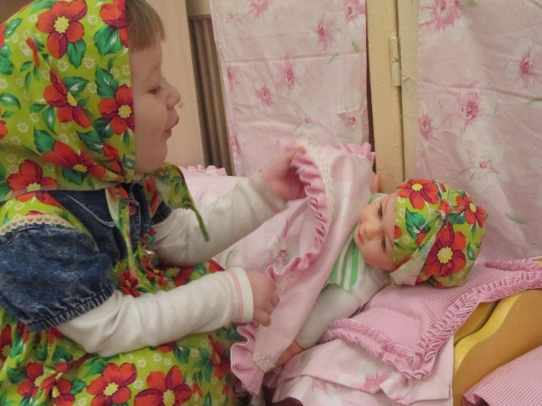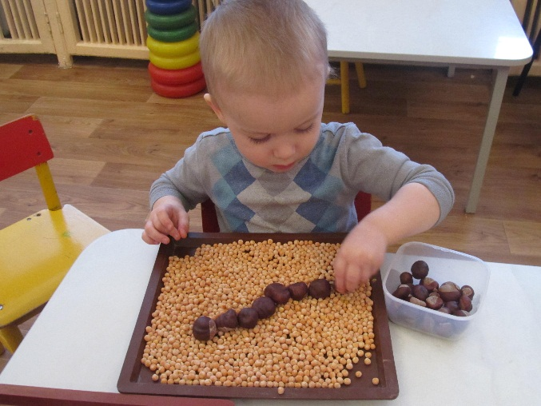

Позитивный микроклимат, психологический комфорт, эмоциональное состояние ребенка – дошкольника – актуальные вопросы в деятельности нашего детского сада.

Педагоги в воспитании и развитии детей раннего возраста первостепенным считают заботу о здоровье и эмоциональном благополучии ребенка, создание атмосферы гуманного и доброжелательного отношения к детям, заботу о его физическом и психическом здоровье.

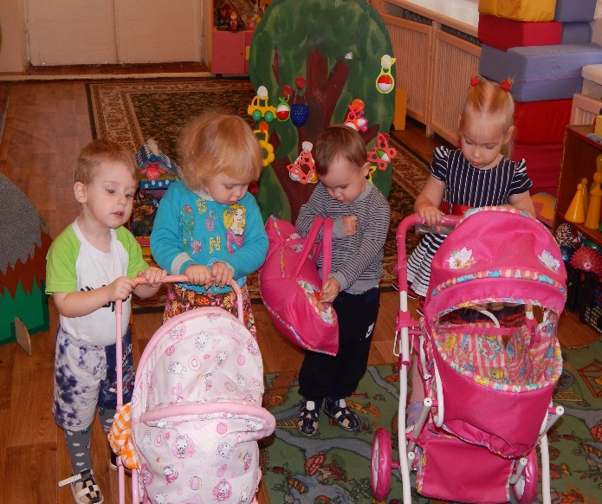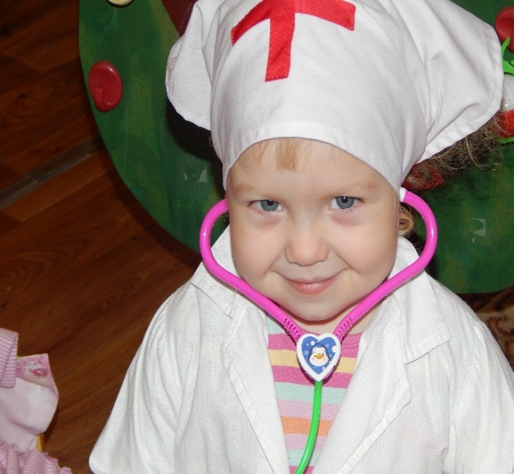

Безболезненно прошла адаптация детей раннего возраста к детскому саду.

В этом учебном году на адаптации в нашем МБДОУ находилось 39 детей с 1,5 -3 лет. Результаты адаптации:

Легкая степень адаптации– 13 детей – 66%

Средняя степень адаптации - 26 детей – 33%

Тяжелая адаптация не наблюдалась.

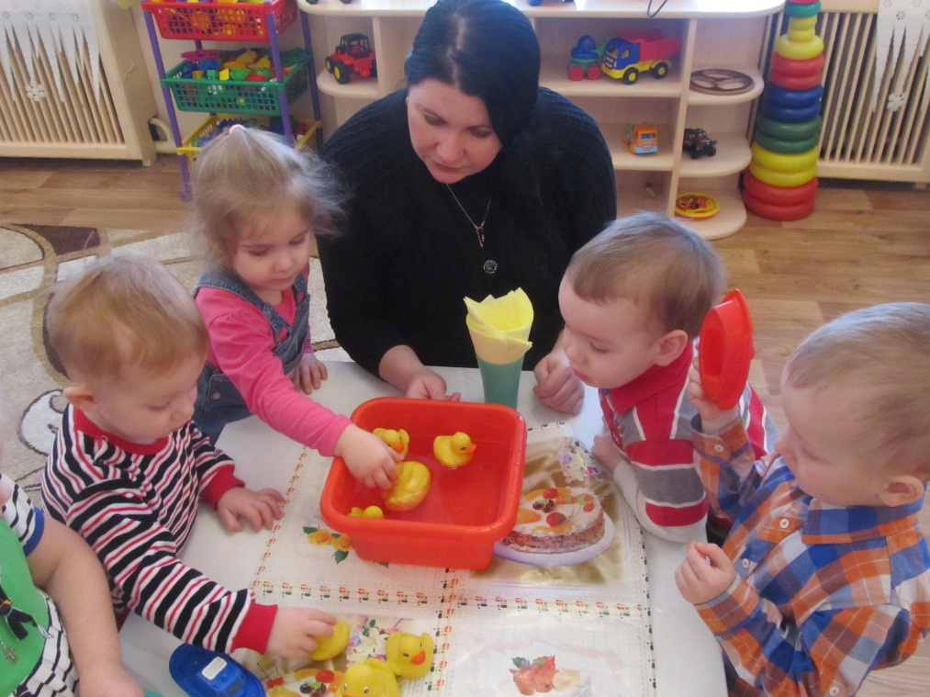

Анализируя адаптационную кампанию, можно сделать вывод: адаптация вновь поступивших детей прошла успешно. Данный период был организован таким образом, чтобы сохранить эмоциональное благополучие ребенка, уменьшить влияние стресса, который дети испытывают при разлуке с родными. Наиболее существенными принципами во взаимодействии МБДОУ и семьи в период адаптации малышей являются гуманность, толерантность, терпимость к мнению другого; доброе и внимательное отношение всех участников взаимодействия.

Оптимальный результат был достигнут за счет:

1) скоординированных действий педагогов и родителей;

2) применения в практике индивидуально-дифференцированного подхода к детям;

3) оптимальной системы сопровождения ребенка раннего возраста и его семьи в период адаптации к дошкольному учреждению.

**• особое внимание уделяли формированию умственной работоспособности,** т. к. дети отличались быстрой утомляемостью. С этой целью меняли статику ведения непосредственно образовательной деятельности, использовали упражнения для глаз, пальчиковые гимнастики, учитывали ритм и темп развития группы, речи, учили навыкам выразительного движения. Развивали творческое воображение и продуктивное мышление. Активно внедрялись в практику работы приёмы активизации мыслительных способностей детей: алгоритмы, мнемотехника, работа по опорным таблицам, моделирование.

**• в течение учебного года продолжали изучение и использование инновационных технологий** по развитию мышления с помощью развивающих дидактических пособий: блоки Дьенеша, палочки Кюизенера, квадраты Воскобовича, танграмы и пр. С детьми младших групп активно использовали «песочную терапию». Интересным и познавательным, по мнению педагогов, стал круглый стол на тему «Развитие познавательных процессов детей дошкольного возраста», который состоялся в марте. На заседании рассматривались вопросы формирования и стимулирования познавательных процессов детей с учетом возрастных особенностей развития. Воспитатели разных возрастных групп предложили коллегам использовать в работе «свои находки»: ряд интересных игр, продемонстрировали несколько игр-экспериментов, стимулирующих познавательную активность ребенка.

**• продолжали развивать творческие способности, воображение на занятиях по рисованию, аппликации, лепке**. Детские творческие работы были представлены на городские выставки, международные, всероссийские конкурсы, принимали участие в акциях, и были награждены грамотами, дипломами, отмечены благодарственными письмами.

|  |  |
| --- | --- |
| Областной конкурс «Заботливая мама» (городской этап) | Победитель парадного показа |
| Всероссийский конкурс, с международным участием, «Основы православной культуры» | 2 Диплома 1 степени «За лучшую методическую разработку» |
| Всероссийский конкурс «Осеннее многоцветье» | 8 Дипломов победителей,12 Дипломов 2 степени |
| Всероссийский конкурс «Мое хобби» | 3 Диплома за 3 место, 2 сертификата участника |
| Городской конкурс «Природа и фантазия» | Участие |
| Всероссийский конкурс «Детский сад – мой дом родной» | 42 Диплома победителя |
| Городской конкурс «Зодчие Великих Лук» | 3 Диплома за 3 место |
| Городской конкурс «Технический калейдоскоп» | 8 Дипломов победителя |
| Городской конкурс «Открытка для мамы» | Участие |
| Городской конкурс «Измени жизнь к лучшему» | Участие |
| Городской конкурс «Символ года» | 10 Дипломов победителей |
| Всероссийский конкурс «Новогодний снеговик» | 42 Диплома победителя |
| Всероссийский конкурс «Зимняя прогулка» | 23 Диплома 2 и 3 степени, памятные призы |
| Городской конкурс «Красота Божьего мира» | Памятные призы |
| Всероссийский конкурс «Весна! Цветы!» | 15 Похвальных грамот, 3 Диплома за 3 место, 1 Диплом за 2 место |
| Всероссийский конкурс «Мои любимые животные» | 7 Дипломов за 2 место, 2 Диплома за 1 место |
| Всероссийский конкурс «Весна идет. Весне дорогу! | 3 Диплома 3 степени, 4 Диплома 2 степени, 1 Диплом 1 степени |
| Городской конкурс «Первый спутник Земли» | 4 Диплома победителя |
| Областная гражданско – патриотическая акция «Мое поздравление ветерану» | Грамота за активное участие |
| Областной конкурс рисунка на асфальте «Сказки любят все!», проводимого в рамках 1 Всероссийского Пушкинского праздника поэзии. | Диплом за 2 место |

В течение 2015-16 учебного года:

**• адаптировались и внедрялись творческие, продуктивные методики**, способствующие формированию позитивного взаимодействия в системах педагог-педагог, педагог-ребёнок, педагог-родитель. Реализуемые в детском саду приемы и методы способствуют личностному развитию детей, повышают их информационный уровень, служат применению полученных знаний, умений и навыков в практической деятельности; результаты работы видны на утренниках, развлечениях, выставках творческих работ, рисунков. В процессе работы каждый педагог старался обеспечить детей необходимым уровнем знаний, умений и навыков, сохранив мотивацию к познанию и здоровье. В течение года проводились традиционно смотры – конкурсы различных предметно-развивающих сред групп, что значительно обогащает методическую сторону педагогического процесса.

**2. Работа по приоритетному направлению**

Приоритетное направление работы нашего детского сада- духовно нравственное и патриотическое воспитание, которое реализуется в рамках программы «Социокультурные истоки» И. А Кузьмина, О.С. Абрамовой, Н. С. Кудряшовой, И. Ю. Бойцовой. Данная программа стала тем фундаментом, на основе которого педагогический коллектив выстраивает всю деятельность по духовно - нравственному и патриотическому воспитанию дошкольников в тесной взаимосвязи с родителями.

Именно в семье должны сохраняться и передаваться нравственные семейные ценности и обычаи, и, именно на родителях лежит ответственность за воспитание детей. В феврале прошел праздник, посвященный папам, где дети и родители получили неизгладимые впечатления от общения друг с другом, многие были растроганы до слез. И участники, и зрители получили незабываемые впечатления.

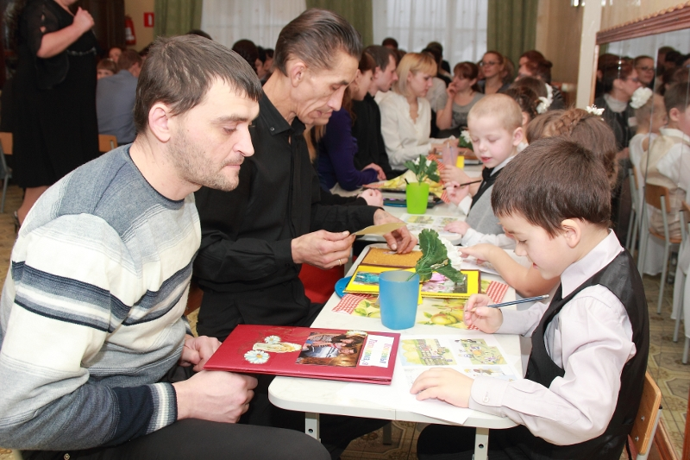

С радостью родители включались в проведение праздничных мероприятий, посвященных «Дню Победы», «Защитникам Отечества», «Дню матери» и другим. В рамках программы «Социокультурные истоки» в течение года родители участвовали в «круглых столах» с педагогами, священником, делились опытом семейного воспитания, участвовали в выставках семейных работ, принимали участие в образовательной деятельности, «ресурсном круге». На родительских собраниях разъяснялась важность семейного воспитания. Данная работа способствует активному включению родителей в процесс духовно- нравственного воспитания дошкольников, сплочению семьи, возрождению семейных традиций.

В течение учебного года педагогический коллектив детского сада продолжал работу по реализации эксперимента «Методика и практика духовно- нравственного воспитания детей в образовательных учреждениях разного типа», продолжив реализацию программы «Социокультурные истоки».

. По ней занимаются три группы- средняя, старшая и подготовительная к школе. Образовательную и совместную деятельность с детьми и родителями организуют в ДОУ воспитатель духовно- нравственного воспитания Тришкина М.А. и воспитатель Горковенко Л.К. Педагоги показывают открытые встречи «Добрые друзья», «Верность родной земле», «Мудрое слово», «Дружная семья», «Светлая надежда», «Мудрые люди», «Любимая сказка», «Дорога добра», «Любимое имя», «Праздничная песня», «Труд земной», «Любимый образ», «Образ света» и т.д. Дети работают в ресурсном кругу, в котором создаются доверительные отношения друг с другом. Главной ценностью программы «Социокультурные истоки» является результат творчества родителей и детей, что прослеживается в практической совместной деятельности воспитанников детского сада и их родителей. Нередко на занятиях участвуют целые семьи, т.к. такие темы как «Моя семья», **«**Домашнее тепло», «Добрая забота», «Любимый образ», «Верность родной земле», «Дружная семья», «Светлый праздник», »Добрые согласия», «Благодарное слово» несут в семью любовь, добро, заботу друг о друге.

В этом учебном году нам удалось пополнить библиотеку детских православных книг, дисками с песнями православных авторов, праздников года, православных педагогов и психологов.

Воспитатель Горковенко Л.К. обобщила опыт работы по педагогическим совместным детско- родительским проектам «Город на ладошке», «Я люблю свой город» в рамках программы «Социокультурные истоки».

Родители помогают шить костюмы к праздникам «Рождество», «Пасха», «Защитники Отечества», «Праздник Покрова», принимают участие в самих праздниках, всегда посещают организованные мероприятия. В совместной деятельности дети и взрослые приобщаются к общечеловеческим ценностям и социокультурным категориям на основе использования активных форм воспитания и взаимодействия активных форм воспитания и взаимодействия детей и взрослых, таких, как ресурсный круг, работа в паре, в микрогруппе. В конце каждого занятия дети и родители заполняют страничку альбома «Мои истоки».

А в каждом из социокультурных праздников рассказывается об истории его происхождения, разучиваются небольшие сценки и композиции на тему событий, дети играют в народные игры, знакомятся с обрядами, связанными с праздниками, водят хороводы, поют русские народные песни.

На сайте нашего МБДОУ регулярно публикуются статьи, репортажи, фото наших мероприятий, проведенных в детском саду.

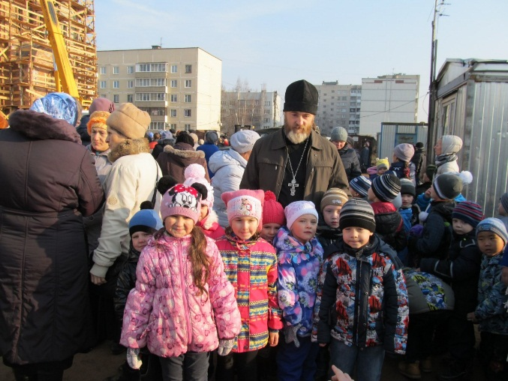Заниматься духовно- нравственным воспитанием детей и педагогов, приобщать их к основам православной культуры нам помогают протоиерей Димитрий, иерей Антоний- священники Свято - Вознесенского собора.

В ноябре прошло общесадовское родительское собрание по теме »Приоритетное направление работы детского сада», на нем протоиерей Димитрий рассказал о традициях воспитания в православных семьях, поделился своим родительским опытом.

Своеобразным продолжением этих консультаций стали экскурсионные поездки коллектива к древним святыням Смоленска и Великого Новгорода, где педагоги познакомились с тысячелетней историей этих городов, «жемчужинами» храмового зодчества, уникальными памятниками героям войны 1812 года, памятником 1000- летию Руси.

Работа по патриотическому воспитанию в детском саду начинается с раннего детства, когда ребенок слышит родную речь, колыбельные, потешки, поговорки, узнает о своей семье, самых близких людях-матери, отце, бабушке, дедушке. Это корни, связывающие его с родным домом и ближайшим окружением.

В младших группах имеются альбомы с семейными фотографиями «Моя семья», в создании которых принимали участие родители. Рассматривая их, дети рассказывают о своих близких и родных людях. Произведения русского народного творчества формируют любовь к традициям своего народа, способствуют развитию личности в духе патриотизма. Сказки «Теремок», «Курочка Ряба», «Репка», «Рукавичка» учат детей сочувствию, состраданию, доброте. Большую радость у детей вызывают рассматривание народных игрушек и игры с ними. Привлекают малышей сюжетные игрушки по мотивам сказок, которые мы используем в качестве иллюстраций. У детей активно совершенствуется нравственное отношение к народным традициям, к национальному наследию.

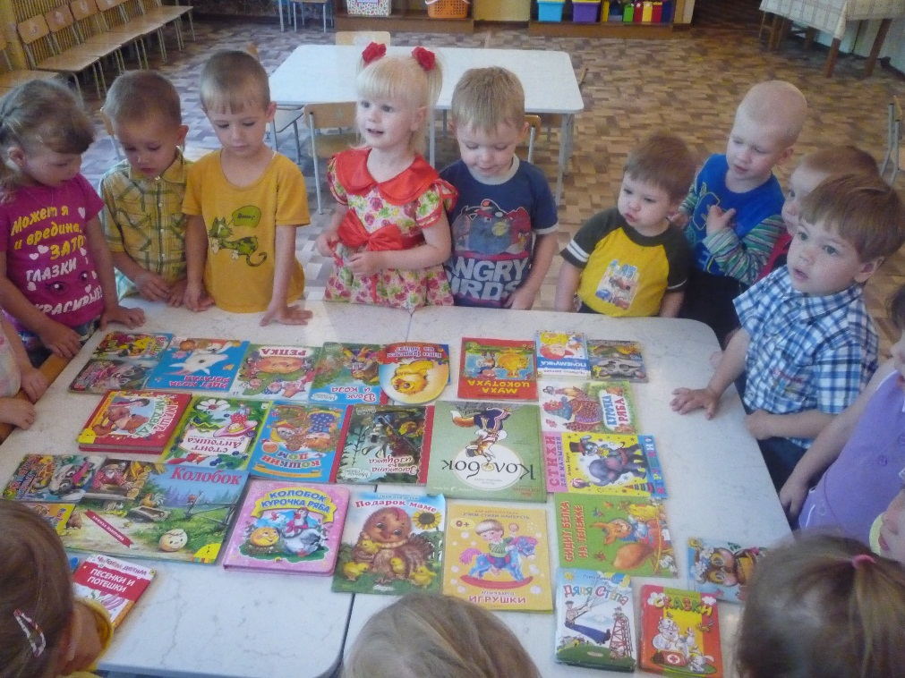

В младшем дошкольном возрасте любовь к родному краю, родной культуре, родной речи начинается с малого - с любви к своей семье, к своему дому, улице, родному городу. Постепенно расширяясь, эта любовь переходит в любовь к Родине, ее прошлому и настоящему.

В нашем ДОУ работа по патриотическому воспитанию детей старшего дошкольного возраста проводится и в форме педагогических проектов, в которых принимают участие дети, родители, воспитатели. Примером такого совместного мероприятия является педагогический проект «Город на ладошке», воспитатель Горковенко Л.К. Патриотическое воспитание в группе реализуется в рамках программы «Социокультурные истоки». Вся работа строится в приоритете духовно- нравственных ценностей в качестве важнейшей отечественной традиции, лежащей в основе преемственности поколений. Это яркая и памятная экскурсия детей на освящение колоколов строящегося храма на ул. Гражданской.

Во все времена на защиту своей Родины вставали смелые и доблестные люди. Святую Русь от врагов оберегали Александр Невский, Илья Муромец, князь Владимир- Ясно солнышко и другие святые защитники. Тема «Верность родной земле» рассказывает детям о защитниках святой Руси, о доблести и славе великих людей, прославивших свою Родину.

Темы «Моя семья», «Дружная семья», «Домашнее тепло» утверждают в детях не только семейные ценности, но и воспитывают любовь к отчему дому, своей малой Родине.

Любовь к Отчизне начинается с любви к своей малой родине, месту, где родился человек. В связи с этим огромное значение имеет ознакомление дошкольников с историческим, культурным, географическим, природно- зкологическим своеобразием родного края, Псковской области и родного города- Великие Луки. Успешность познавательного развития дошкольников при знакомстве с родным городом становится возможной только при условии их активного взаимодействия с окружающим миром через разные виды детской деятельности. Планируя работу по патриотическому воспитанию, педагоги детского сада придерживаются календарно- тематического плана, который был разработан в соответствии с общественными и календарными праздниками: День народного единства», «День матери», «День защитника Отечества», «День Победы», »День семьи», «Международный день защиты детей». Также был учтен региональный компонент при ознакомлении детей с родным краем: «Наш город». Знакомству с Родиной помогают следующие методы и приемы: беседы о пользе труда человека для блага Родины, о хороших людях, о природе; чтение художественных произведений на патриотические темы, слушание песен, классических произведений, стихотворений для заучивания, просмотр видеофильмов, тематических презентаций, личный пример воспитателей и родителей.

В дошкольных группах имеются патриотические уголки, наполняемость и содержание которых соответствует программным задачам по возрастам. В этих зонах дети самостоятельно рассматривают книги, иллюстрации к ним. Могут найти на глобусе или карте свою страну, город, ознакомиться с символикой родного города, края, страны. В каждой группе есть книжный уголок с русскими народными сказками, сказками народов мира, книгами о святых защитниках Руси: «Святой богатырь, «Илия из Мурома», «Ольгин град», «Воины святой Руси», «Русские богатыри» с иллюстрациями к ним. Педагоги организуют тематические выставки к праздникам и знаменательным датам, авторские выставки. В театрально- речевых зонах представлены различные виды театров, где ребенку предоставляется свобода выбора и возможность драматизации произведений устного народного творчества. В зонах детского творчества ДОУ имеются образцы народных игрушек, альбомы, раскраски с образцами народных узоров, альбомы по искусству.

Важным составляющим моментом работы по патриотическому воспитанию является приобщение детей к народным традициям: боевым, трудовым. Дети старшего дошкольного возраста с большим интересом слушают серьезные песни о войне, с удовольствием исполняют танцы на военные темы «Синий платочек», «Огонек», поют песни «Смуглянка», «Катюша». Слушание таких песен, когда оно сочетается с усвоением в образовательной деятельности определенных представлений, очень важно для возбуждения гражданских чувств детей.

В годовщину Великой Победы в детском саду были запланированы и проведены различные мероприятия с детьми, родителями, педагогами. Это тематические проекты «Прадедушкины награды», «Герои Отечества», «Великие Луки- город боевой славы». В течение учебного года дети участвовали в художественных выставках «Салют, Победа!», «Сувенир ветерану», «Цветы героям», «Обелиск Славы».

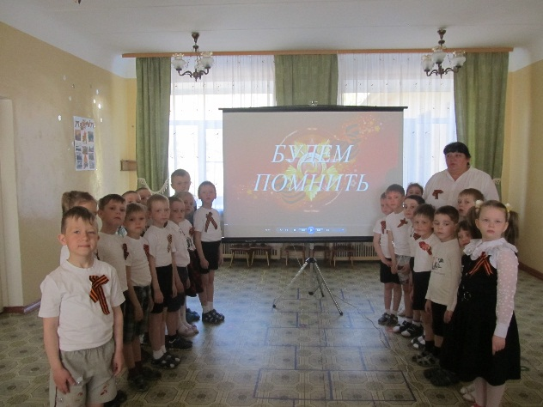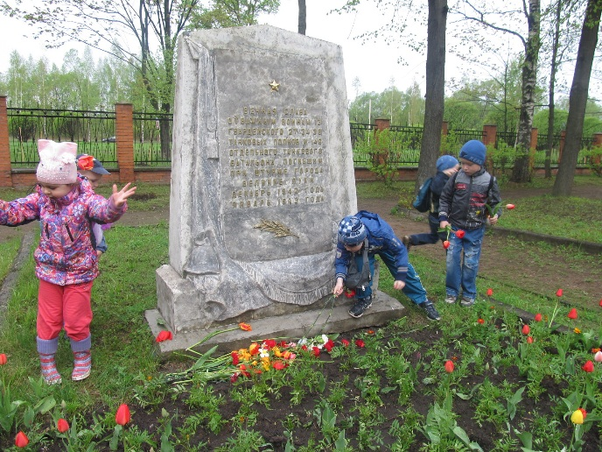

Состоялся педагогический совет «Воспитание у детей интереса к культурно – историческому наследию родного города, воспитание бережного отношения к нему в различных видах детской деятельности», где рассматривались вопросы воспитательно - образовательной работы с детьми и семьями по патриотическому воспитанию. В группах прошли открытые просмотры НОД по ознакомлению с родным городом. Это занятие в средней группе №3 – «Патриотическое воспитание детей дошкольного возраста средствами художественной литературы», воспитатель Баранова В. Ю., занятие в группе №6 «Патриотическое воспитание детей дошкольного возраста через театрализованную деятельность», воспитатель Терентьева Н. В.

Несколько лет наш детский сад работает по патриотическому воспитанию детей дошкольного возраста. В этом учебном году в рамках подготовки к знаменательному событию для жизни нашего города – 850 – летнему юбилею, педагоги детского сада, родители и дети подготовили замечательный подарок - проект «Город на ладошке», призванный расширять и углублять знания детей о своей малой Родине, воспитывать чувство патриотизма, желание беречь и украшать свой город.

Реализация проекта шла по всем образовательным областям. В ходе работы использовались формы и методы, вызывающие развитие эмоций и чувств детей по отношению к родному городу, способствующих проявлению активной деятельностной позиции: непосредственное знакомство с достопримечательностями родного города на прогулках и экскурсиях, чтение произведений детской литературы, в которых представлена художественно – эстетическая оценка родного края. Представление о малой родине является содержательной основой для осуществления разнообразной детской деятельности.

Формы организации работы могут быть разнообразными. Это работа в парах: ребенок-ребенок, ребенок – педагог, ребенок – родитель, педагог – родитель; работа группами: дети; дети и родители, дети и педагог; дети, родители, педагог.

Равнодушных в работе над проектом «Город на ладошке» не было, дети и родители проявляли неподдельную активность и интерес.

В 2015 году приняли участие в Экологическом марафоне «Подарок городу», посвященном празднованию 850-летнего юбилея г. Великие Луки. В рамках марафона силами педагогов, родителей и детей был создан Аптекарский огород «Мудрость наших предков» для изучения детьми лекарственных растений родного края.

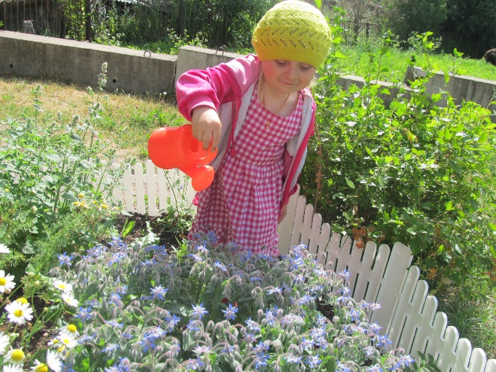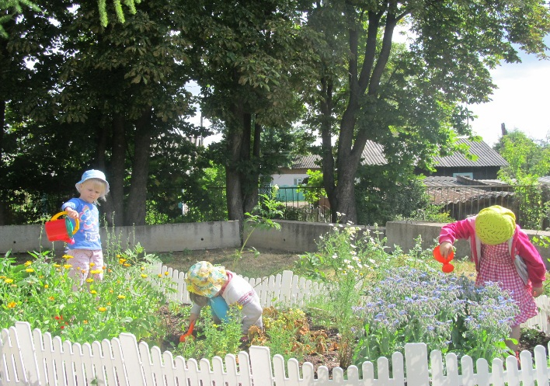

Этот проект знакомит детей с природой Псковской области, с лекарственными растениями, способствует восприятию ребенком целостной картины мира.

Об участии детского сада в экологическом марафоне была опубликована статья на информационном портале «Псковская Лента Новостей».

Наша работа по патриотическому воспитанию выразилась в хореографической композиции «С чего начинается Родина», занявшей 1 место в смотре – конкурсе хореографических коллективов «Мы дарим танцы, свой талант, тебе, любимый город!», посвященном 850 – летию города Великие Луки в рамках фестиваля художественного творчества

«Великолукская веснянка» в номинации «Танец». 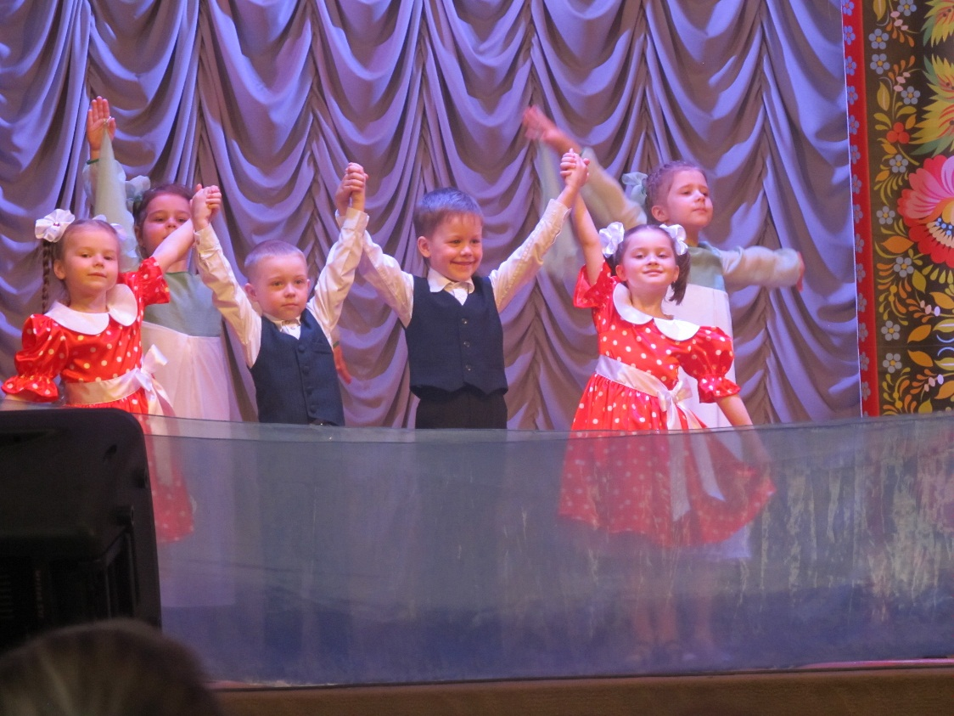

Педагогические проекты: «Город на ладошке» и «Аптекарский огород» вошли в конкурсную работу, которая заняла 1 место на областном конкурсе.

Группа педагогов ДОУ № 21 приняли участие и стали победителями в региональном этапе ежегодного Всероссийского конкурса в области педагогики, воспитания и работы с детьми и молодежью до 20 лет «За нравственный подвиг учителя».

Название работы: Опыт организации духовно – нравственного воспитания в МБДОУ № 21 в номинации «За организацию духовно - нравственного воспитания в рамках образовательного учреждения».

Работа содержит обобщение опыта ДОУ по приоритетному направлению - духовно–нравственное воспитание, раскрывает основные моменты деятельности: взаимодействие с родителями, сплочение разных семей на основе нравственных ценностей, истории родного края, православных святынь и праздников. Успешное сотрудничество с родителями позволяет реализовать такие проекты как «Город на ладошке» и «Аптекарский огород». Эти проекты знакомят детей с малой Родиной, воспитывают чувство любви к родному краю, вызывают интерес к его истории. «Аптекарский огород» рассказывает детям о мире как о прекрасном Божьем Творении, вызывает у маленького человека чувство сопричастности к этому миру и желание его беречь и делать краше.

Папам в работе ДОУ отводиться особое внимание, об этом рассказывается в разделе «Взаимодействие с семьей». Можно условно обозначить основные разделы этого труда: семья – город – мир.

Творческое отношение педагогов проявляется в выборе материала для занятий, в составлении сценариев праздников, разработке авторских игр и наглядных пособий.

Повышение квалификации, рост творческого потенциала педагогического коллектива достигается путем системных мероприятий: консультаций, бесед, паломнических поездок, участием в Православных образовательных чтениях различного уровня, что помогает формировать коллектив единомышленников.

Работа по программам духовно-нравственного воспитания в нашем дошкольном учреждении продолжается. В настоящее время она комплексно, системно, интегративно реализуется в четырех возрастных группах (2-й младшей, средней, старшей, подготовительной к школе). Некоторые элементы внедряются в содержание образования в первой младшей группе.

Анализируя свой опыт работы по духовно-нравственному воспитанию, мы пришли к выводам:

1) Нельзя добиться больших успехов в духовно-нравственном воспитании детей, если не будет создано единое духовно-нравственное образовательное пространство: семья – дошкольное образовательное учреждение.

2) Воспитание, даваемое в образовательном учреждении, не принесет

желаемых результатов, если родители не будут поддерживать и участвовать

вместе с нами в привитии детям добрых правил жизни.

Мы стремимся к тому, чтобы работу по духовно-нравственному воспитанию в дошкольном образовательном учреждении начинать с младшего возраста, используя элементы программы «Социокультурные истоки». В работе с родителями выделять главенствующую роль отца. Продолжать формировать коллектив единомышленников. Продолжать стремиться к достижению основной цели системной работы по духовно-нравственному воспитанию – **формированию духовно-нравственной основы личности каждого ребенка, а также присоединять ребенка и его родителя к базовым духовным, нравственным и социокультурным ценностям России.** Таковы ориентиры нашей дальнейшей работы.

**3**. **Финансовое обеспечение**

Финансовая деятельность МБДОУ осуществляется в соответствии с годовой сметой доходов и расходов. Главным источником финансирования дошкольного учреждения являются бюджетные денежные средства и родительская плата. Выделенные денежные средства на содержание учреждения расходуются своевременно и в полном объеме.

Полученные средства бюджета были направлены на текущие расходы, в т. ч. на заработную плату, прочие выплаты, начисления на оплату труда, услуги связи, транспортные услуги, коммунальные услуги, услуги по содержанию имущества, прочие услуги и прочие расходы.

**В течение учебного года были приобретены:**

- Мебель в гр. №1;

- Игрушки ;

- Канцтовары;

- Полностью заменена кровля;

- Построен теневой навес на прогулочных участках гр. № 3 и № 5;

- Произведена установка оконных блоков (муз. зал, гр. №6, метод. кабинет, кабинет зав. хозяйством, балкон в гр. № 4);

- Заменили линолеум в кабинете кастелянши;

- Оборудовали процедурный кабинет;

- Сделали косметический ремонт и постелили линолеум в мед. кабинете и кабинете зав. хозяйством;

- Приобрели водонагреватели для групп;

- Приобрели спецодежду;

- Покрасили и отремонтировали оборудование на прогулочных участках;

- Заменили песок в песочницах.

**4. Платные образовательные услуги**

С 1 ноября в детском саду введены платные образовательные услуги:

- Дополнительные занятия изодеятельностью с детьми дошкольного возраста «Радуга»;

- Дополнительные прикладные занятия «Пчелка»;

- Дополнительные занятия учителя – логопеда с детьми дошкольного возраста (индивидуальные);

- Дополнительные занятия Учителя – логопеда с детьми дошкольного возраста (групповые);

- Досуговые мероприятия «Праздники»;

- Дополнительные занятия с детьми по подготовке к школе «Скоро в школу».

**5. Заключение**

**Перспективы развития:**

- Совершенствовать развивающую предметно-пространственную среду в дошкольном учреждении в соответствии с ФГОС ДО.

- Создавать условия для повышения квалификации воспитателей, их профессионального роста, обобщения ими инновационного опыта.

- Обновлять содержание педагогического процесса с учетом требований примерной основной общеобразовательной программы дошкольного образования «Детство» и программы "Социокультурные истоки".

- Совершенствовать формы и методы сотрудничества родителей и детского сада в духовно – нравственном и патриотическом воспитании дошкольников.